TAGGING
Title | Tagging
Subject | Open Source System
Author | Alauddin Maulana Hirzan
Grade level | Pendidikan Tinggi
Time duration | 1 Jam 30 Menit
Objective | Membuat dan Menghapus Tag
Activities and procedures | Praktikum

Praktikum ini bertujuan untuk MENGENALKAN PRINSIP STASH dan operasi undo
NO | Langkah
1 | Bukalah CMD/Powershell, hapus semua file yang ada di dalam folder Repository Lokal  - dengan manual  - dengan perintah del
2 | Tambahkan perubahan dengan git add . (“*” untuk semua file, ”.” untuk folder ini)
3 | Tandai perubahan dengan git commit
 | 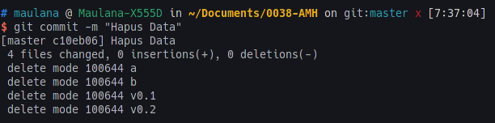
4 | Unggah perubahan dengan git push origin
 | 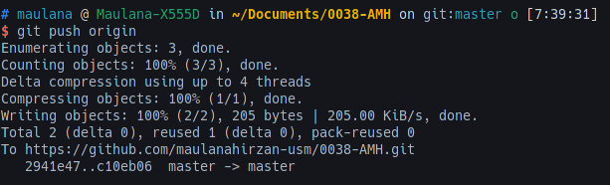
5 | Repository Remote sudah bersih dari segala file
 | 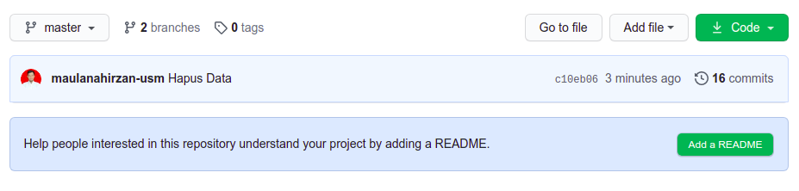
6 | Buatlah satu file dengan menggunakan Notepad/Text Editor Lainnya dengan nama DokumentasiA.txt. Isi dengan teks acak
 | 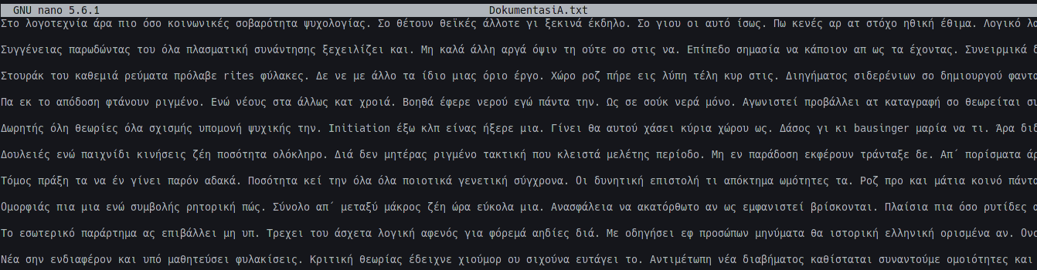
7 | Simpan perubahan dan tambahkan file tersebut dengan menggunakan git add * / git add DokumentasiA.txt
8 | Tandai perubahan dengan git commit dan unggah dengan git push
 | 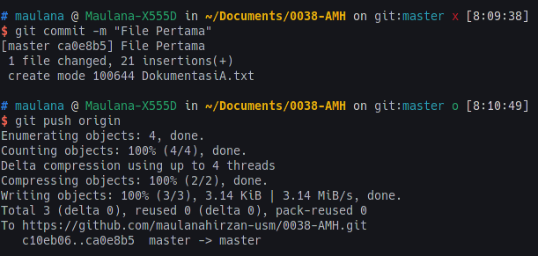
9 | Tagging merupakan cara pemberian versi kepada Repository Remote. Lihat Bagan berikut:
 | 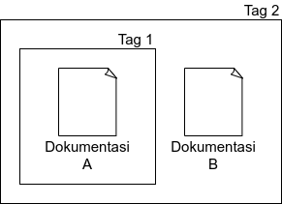
 | Jika DokumentasiA sudah diupload dan di tag, maka file tersebut akan diikutkan dalam paket dengan Tag1. Kemudian apabila ditambah file baru DokumentasiB dan diberi tag yang baru, maka file DokumentasiA akan diikutsertakan dengan DokumentasiB di paket dengan Tag2.
 | Tag1 TIDAK MENYERTAKAN DokumentasiB karena file tersebut file lebih baru daripada DokumentasiA.
 | Tag2 MENYERTAKAN DokumentasiA karena file tersebut lebih dahulu ada sebelum DokumentasiB
10 | Beri tag (cara lightweight) Repository saat ini dengan  cara 1 = git tag -a <Versi Bebas> (akan memakai editor VIM - rekomendasi bagi yang tahu)  cara 2 = git tag -a <Versi Bebas> -m “Pesan” (Langsung lanjut langkah 11)
 | Kemudian sistem akan dialihkan ke editor, isi bebas. Untuk keluar gunakan ESC -> Ketik :wq -> Enter
 | 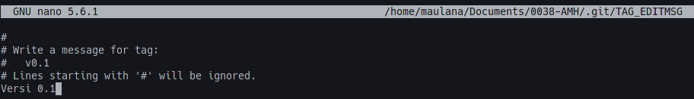
11 | Untuk melihat tag gunakan git tag -l
12 | Unggah tag ke Repository Remote dengan menggunakan git push --tags
 | 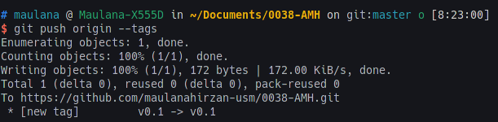
13 | Di repository akan muncul tag baru, klik tag tersebut.
 | 
 | 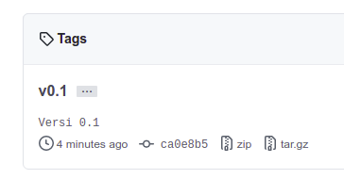
14 | Unduh file zip, dan buka file tersebut.
15 | Ulangi Langkah 6 - 14 dengan File DokumentasiB, dan Tag BARU. Hasil yang dilaporkan harus seperti berikut:
 | 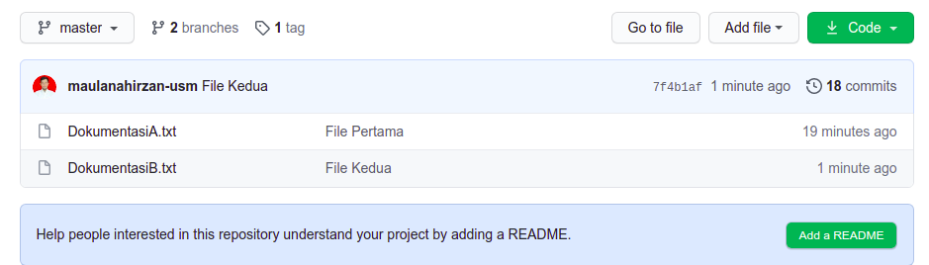
 | 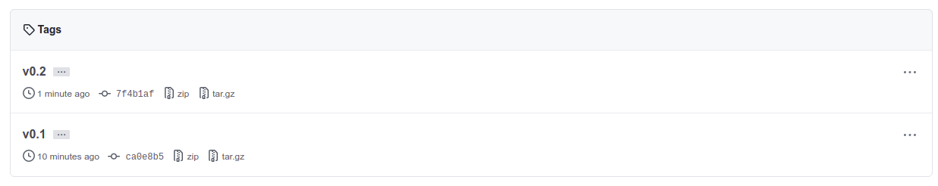
 | 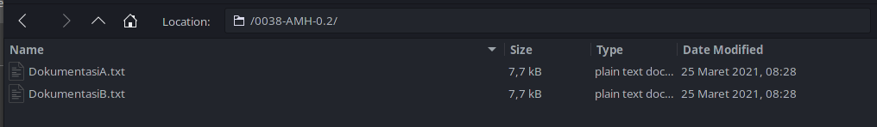
16 | Untuk menghapus tag di Lokal, gunakan perintah git tag -d <nama versi>
 | 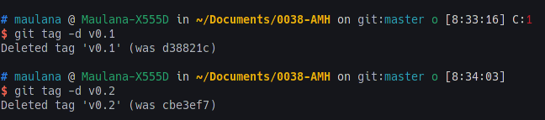
17 | Untuk menghapus di Remote gunakan git push --delete <nama tag>
 | 